1. Заходим на курс «Конструирование интеллектуальных агентов», раздел «Практикум». Переходим по ссылке «Игра Лабиринт».

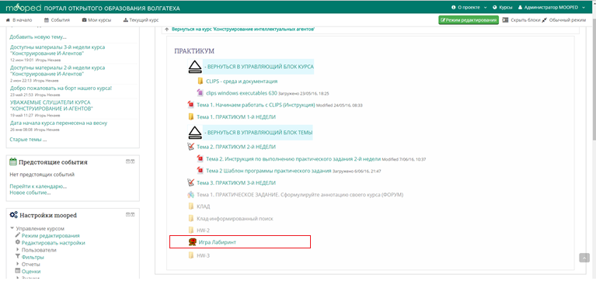

1. Нажимаем на кнопку добавить игру

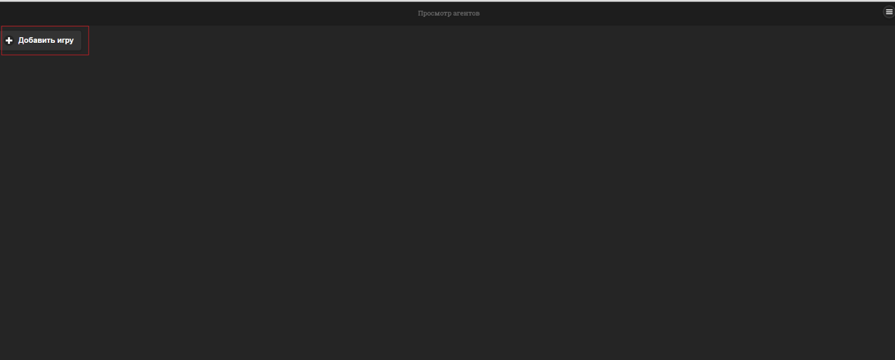

1. Вводим название вашего агента, выбираем тип агента – API агент
2. Выбор типовой тестовой задачи – «Найти золото (карта неизвестна)».
3. Нажимаем на кнопку «Сохранить»

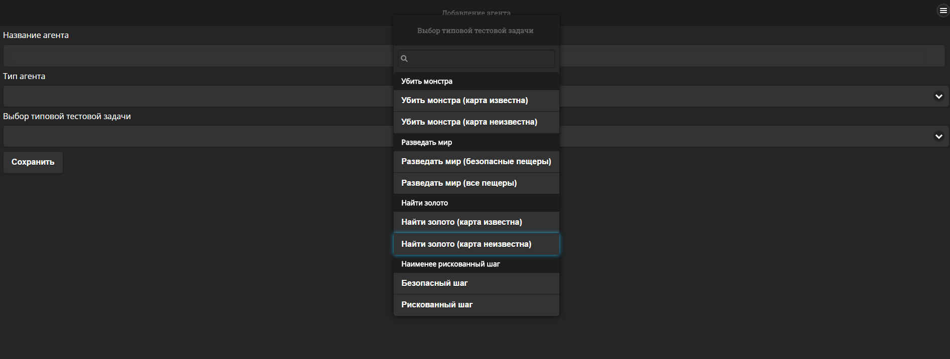

1. Идентификатор сгенерированной игры отобразится в левом столбце

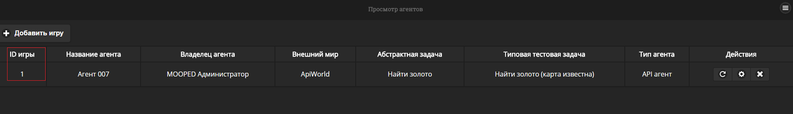

1. Далее обращаемся по адресу mooped.net/local/its?module=game&action=agentaction&gameid=1&act=noAct noAct

Возможные действия:

**Первый параметр (пассивные действия):**

onAct – ничего не делать;

onLeft – поворот налево на 90 градусов;

onRight – поворот направо на 90 градусов;

UpSideDn – разворот на 180 градусов.

Через пробел **второй параметр (активные действия)**

onAct – ничего не делать;

Go – идти вперед в следующую клетку в текущем направлении движения агента;

Take – взять клад в текущей пещере;

Shoot – выстрел стрелой в текущем направлении движения агента

**Примеры:**

act=noAct noAct – ничего не делать, получить текущее восприятие пещеры.

act=onLeft noAct – повернуть налево (изменение направления движения агента). Движения нет.

act=upSideDn Go – развернуться и идти вперед.

act=noAct Go – идти вперед в текущем направлении движения агента

act=noAct Take – взять клад

и другие комбинации параметров.

Пример ответа от сервера (JSON):

{

"text": {

Объект текущей пещеры currentcave:   
идентификатор пещеры cNum,   
номер строки rowN и столбца пещеры colN,   
есть ли золото в данной пещере isGold,   
есть ли монстр в пещере isMonster,   
есть ли сквозняк isWind   
(признак обвала в соседних пещерах),   
есть ли кости isBones  
(признак монстра в соседних пещерах).

Объект dirList – выходы из пещеры (в данном случае вправо и вниз)

"currentcave": {

"cNum": "0_0",

"rowN": 0,

"colN": 0,

"isGold": 0,

"isMonster": 0,

"isHole": 0,

"isWind": false,

"isBones": false,

"isVisiable": true,

"dirList": {

"Right": 1,

"Down": 2

}

},

Объект состояния мира worldinfo:   
открыта ли новая пещера newcaveopened,   
найдено ли золото isgoldfinded,   
жив ли монстр ismonsteralive,  
номер текущего хода tiktak.

"worldinfo": {

"newcaveopened": 0,

"isgoldfinded": 0,

"ismonsteralive": 1,

"tiktak": 0

},

"iagent": {

"arrowcount": 1,

Объект агента iagent:   
кол-во стрел,   
объект стоимости действий actsCostList,   
объект пассивных действий passivMoves,

"actsCostList": {

"Go": 1,

"Shoot": 10,

"Take": 1,

"onLeft": 0.1,

"onRight": 0.1,

"upSideDn": 0.1,

"noAct": 0,

"RockSlide": 50,

"KilledByMonster": 100

},

"passivMoves": [

"onLeft",

"onRight",

"upSideDn",

"noAct"

],

"activMoves": [

объект активных действий activMoves,   
объект возможных направлений движения агента в данной пещере dirList,  
объекты бонусов за совершенные действия WStateUtilities и IAStateUtilities,  
объект цифровых значений направлений движения allDirs,

Название агента aname  
Идентификатор текущей пещеры cavenum  
Текущее направление движения агента dir  
Количество ног (здоровье агента) legscount  
Выбранное действие choosenact  
Жив ли агент isagentalive  
Найдено ли золото havegold  
Идентификатор данной игры guid

"Go",

"Shoot",

"Take",

"noAct"

],

"dirList": {

"Right": 1,

"Down": 2

},

"WStateUtilities": {

"isgoldfinded": 100,

"ismonsteralive": 35,

"newcaveopened": 5

},

"IAStateUtilities": {

"isagentalive": 100,

"legsQ": 50,

"arrowsQ": 5,

"havegold": 100

},

"worldInfo": null,

"allDirs": {

"Up": 0,

"Right": 1,

"Down": 2,

"Left": 3

},

"aname": "\u0410\u0433\u0435\u043d\u0442 007",

"cavenum": "0_0",

"dir": "Down",

Идентификатор пользователя – создателя агента userid

"legscount": 2,

"choosenact": "noAct noAct",

"isagentalive": 1,

"havegold": 0,

"guid": "1"

},

"userid": 2

Ошибка – если объект text пустой, то необходимо проверить наличие ошибок error – обычно возникает при отправке несуществующих действий, отсутствии стрел, конце игры.

},

"error": null,

"url": null

}